Dans ce tp, nous allons afficher du texte sur un putty et pouvoir entrer des réponse dans celui-ci :

Pour commencer, on active l’USAR2 via cubemx, il faudra configurer le putty avec le même valeurs (on doit également trouver le port de la carte stm32 via le gestionnaire de périphérique)  :

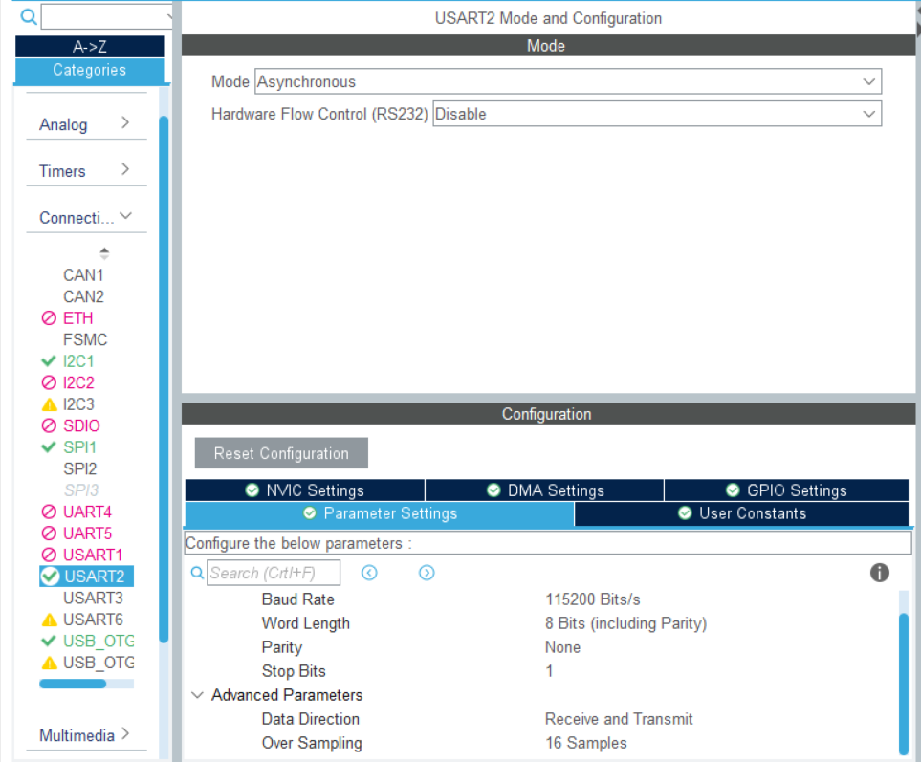

Maintenant pour interagir avec le putty, onva utiliser plusieurs fonction :

La fonction ecris_char vas faire appelle à la fonction HAL_UART_Transmit, qui va tout simplement transmettre un caractère vers la sortie UART,

Ecris_txt boucle sur cette dernière fonction, afin d’afficher un à un les caractère du mot passé en paramètre

La fonction lis_txt vas utiliser la fonction HAL_UART_Receive qui permet de récupéré le texte entré dans le putty.

Ce code permet d’afficher le caractère entré par l’utilisateur sur le putty :

On commence écrire quelque chose dans la console avec ecris_txt qui prend en paramètre la variable message, ensuite à ce moment là, l’utilisateur peut entrer un caractère que l’on va lire avec lis_txt et stoker dans la variable reponse, avec la fonction sprintf, on écrit dans la variable retour la reponse entrer par l’utilisateur grâce au « %c » qui nous permet d’intégrer un caractère dans une string (ici le caractère est la variable reponse), enfin on envoie la variable retour sur la console putty.